**TP 1**

Trabajo especial Elementos de investigación operativa.

5 de abril del 2021



Integrantes: Manuel Grassi, Franco Peralta, Geronimo Orofino, Agustin Quagliarella.

Caso de análisis: Planificación y desarrollo de pagina web “MyAnimeZone”

Enlace al video: https://www.youtube.com/watch?v=-u_IAovcKHY

1 Introducción:

Ante la creciente popularidad de la animación japonesa, “anime” como es referida por el público, surge la oportunidad de explotar un nuevo mercado en crecimiento y para esto se han propuesto distintas ideas, una de ellas siendo la creación de una página web donde los usuarios puedan llevar una cuenta/lista de animes pendientes o ya vistos y con la posibilidad de puntuarlos y compartir sus opiniones con el resto de usuarios. La página lucrara por medio de venta de anuncios y por medio de pagos de usuarios para desbloquear distintas funciones y/o dejar de ver anuncios.

El desarrollo del proyecto será llevado a cabo usando tecnicas de analisis y planificacion minuciosas para completar el proyecto de la forma más eficiente posible, tales como definición de tareas críticas y no críticas, cronogramas y análisis de factibilidad, minimizando contratiempos predecibles y costos innecesarios a la vez que se termine en un tiempo y costo razonable.

Marco Teórico:

La investigación operativa trata de optimizar modelos, con esto se refiere en este caso a realizar de manera más eficiente un proyecto. El método que utilizaremos para planificar, programar y controlar el proyecto será el método PERT, el cual nos ayudará a decidir cuál es la mejor estrategia a tomar una vez hecho el análisis del proyecto.

2 Desarrollo:

En este documento se denotan los distintos procedimientos para llevar a cabo el desarrollo del proyecto empezando por los requerimientos previos necesarios para iniciar el desarrollo así como establecer tareas y luego aplicar la técnica (PERT), establecer cronograma y diagrama de Gantt. Luego se realizarán estimaciones de acuerdo a los resultados del análisis para mayor entendimiento de la escala y profundidad así como el costo monetario y de tiempo del proyecto.

2,1 Requerimientos generales:

Lo primero de todo es establecer una serie de requerimientos necesarios antes de empezar con el planteamiento de tareas. Los requerimientos previos son:

1: Se debe disponer de un dominio “.com”

2: La página web debe ser programada principalmente en JavaScript.

3:Debe respetar el paradigma de la programación orientada a objetos.

4:Debe ser una página web de libre acceso al público general.

5:Debe ser fácilmente actualizable por distintos equipos.

6:Debe ser desarrollada teniendo en mente su uso en distintos tipos de dispositivos.

2,2 Relevamiento de tareas:

Las tareas definidas a continuación pueden contener a su vez más subtareas que no serán detalladas para mantener el documento más simple, fácil de entender y así guiarse por él.

Las tareas detalladas están pensadas para ser realizadas por un grupo de 5 profesionales calificados, teniendo como máximo un marco de 8hs diarias.

2,2,1 Listado de Tareas:

1: Estudio de factibilidad y viabilidad: Análisis minucioso de todos los factores a tomar en cuenta previos al comienzo del desarrollo del proyecto tales como competencia en el mercado, cálculo de ganancias potenciales, viabilidad a corto, medio y largo plazo y sus respectiva documentación detallando todos los aspectos destacables.

2:Diseño, planeamiento y requerimientos: Se esboza la totalidad del proyecto y se planean todas las características y funciones del sitio por adelantado cumpliendo con los requerimientos previos. También se contratan empleados calificados y confiables.

3:Estructura básica de la página web: Se programa la “infraestructura del sitio “ donde luego serán agregadas las distintas funciones y servicios.

4:Armado de las bases de Datos: Se arman distintas bases de datos para guardar toda la información utilizada por el sitio así como los datos de usuarios.

5:Interfaz usuario/gráfica: Se desarrolla una interfaz que muestre el sitio web de forma gráfica que el público general pueda entender y utilizar fácilmente.

6:Carga de datos: se cargan mediante distintos algoritmos todos los datos necesarios para el funcionamiento de la página incluyendo la propia lista de animes de la cual depende para cumplir su función.

7:Alta y baja de usuarios: se Desarrolla un sistema por el cual los usuarios se registren y/o eliminen en y desde la base de datos ya establecida.

8:Apartado de comunidad: Esta sección incluye el desarrollo de los foros públicos y privados para uso de los usuarios así como sistema de mensajes y una sección de noticias.

9:Sistema de rating: Desarrollo de uno de los más importantes sistemas de la página donde los usuarios deciden un puntaje para las distintas series y compartirlo con el resto de usuarios para que después el sistema haga un promedio entre todos los usuarios.

10:Administración de perfiles:Desarrollo del espacio y herramientas para el usuario para personalizar y administrar su propios perfiles que pueden compartir con la comunidad con sus preferencias y propias listas de animes pendientes y ya visto o en seguimiento.

11:Conexiones a terceros: Establecimiento de conexiones con otros servicios para comodidad de usuarios(por ejemplo opciones de logeo con cuentas de otros servicios como cuentas de google o facebook, facilitando el proceso de registro) y adaptabilidad al entorno s Social de la página.

12:Sistemas de pago: Esto incluye, añadir opciones donde exhibir anuncios de otros sitios o productos por un precio así como opciones de pago adicional para los usuarios para deshacerse de los anuncios en sus perfiles.

13:Sistema de soporte técnico y feedback: desarrollo de un entorno para el contacto de los administradores con los usuarios para recibir informes de errores o comentarios respecto a aspectos mejorables de la página.

14:Debugging: Proceso para deshacerse de posibles errores en la página que hayan surgido en el desarrollo.

15: Publicación y marketing: Finalización del desarrollo y posteo del sitio en su respectivo dominio, así como una campaña de marketing adecuada para promocionar el sitio en distintas redes sociales y medios.

|  |  |  |  |  |  |  |  |  |
| --- | --- | --- | --- | --- | --- | --- | --- | --- |
| Tareas | Precedencias | Costo normal | Costo urgencia | Tiempo optimista | Tiempo probable | Tiempo pesimista | Tiempo E | Descripción |
| A | --------- | 8640 | 15.552 | 4 | 6 | 8 | 6 | estudio de factibilidad y viabilidad |
| B | --------- | 6235.2 | 10.386 | 3 | 4 | 7 | 4.33 | diseño y planeamiento requerimientos |
| C | B A | 4550.4 | 7578 | 2 | 3 | 5 | 3.16 | estructura básica de la página |
| D | B A | 10310.4 | 18043.2 | 6 | 7 | 9 | 7.16 | armar bases de datos |
| E | C | 4320 | 6480 | 2 | 3 | 4 | 3 | Interfaz usuario/gráfica |
| F | D | 1440 | 1440 | 1 | 1 | 1 | 1 | Carga de datos |
| G | D E | 3110.4 | 4665.6 | 1 | 2 | 4 | 2.16 | alta y baja de usuarios |
| H | G | 4320 | 6480 | 2 | 3 | 4 | 3 | apartado de comunidad |
| I | F H | 1670.4 | 1670 | 1 | 1 | 2 | 1.16 | sistema de rating |
| J | G | 4320 | 7200 | 2 | 3 | 4 | 3 | administración de perfiles |
| K | G | 7675.2 | 7675.2 | 4 | 5 | 8 | 5.33 | conexiones a terceros |
| L | K J | 11520 | 20160 | 5 | 7 | 15 | 8 | sist. de pago |
| M | K | 3110.4 | 4665.6 | 2 | 2 | 3 | 2.16 | sist. de soporte téc. y feedback |
| N | I L M | 10316.4 | 18549 | 5 | 7 | 10 | 7.16 | debugging |
| Ñ | N | 14875.2 | 26762.4 | 7 | 10 | 15 | 10.33 | publicación y marketing |

2,2,2 Acerca de las tareas y sus tiempos de realización:

Las tareas junto a sus tiempos de realización(optimista, pesimista y probable) y costo han sido determinadas en base a opiniones de profesionales en todos los respectivos campos.

Las tareas están divididas en jornadas laborales de 8 hs para la cantidad de empleados establecidos para la tarea determinada.

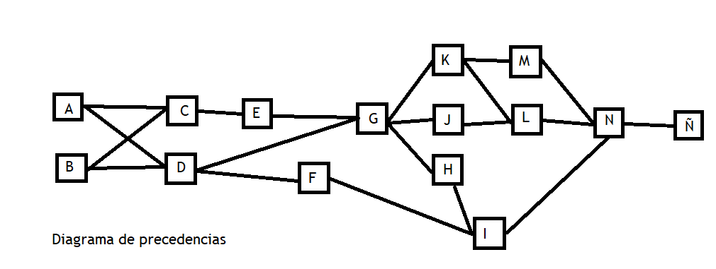

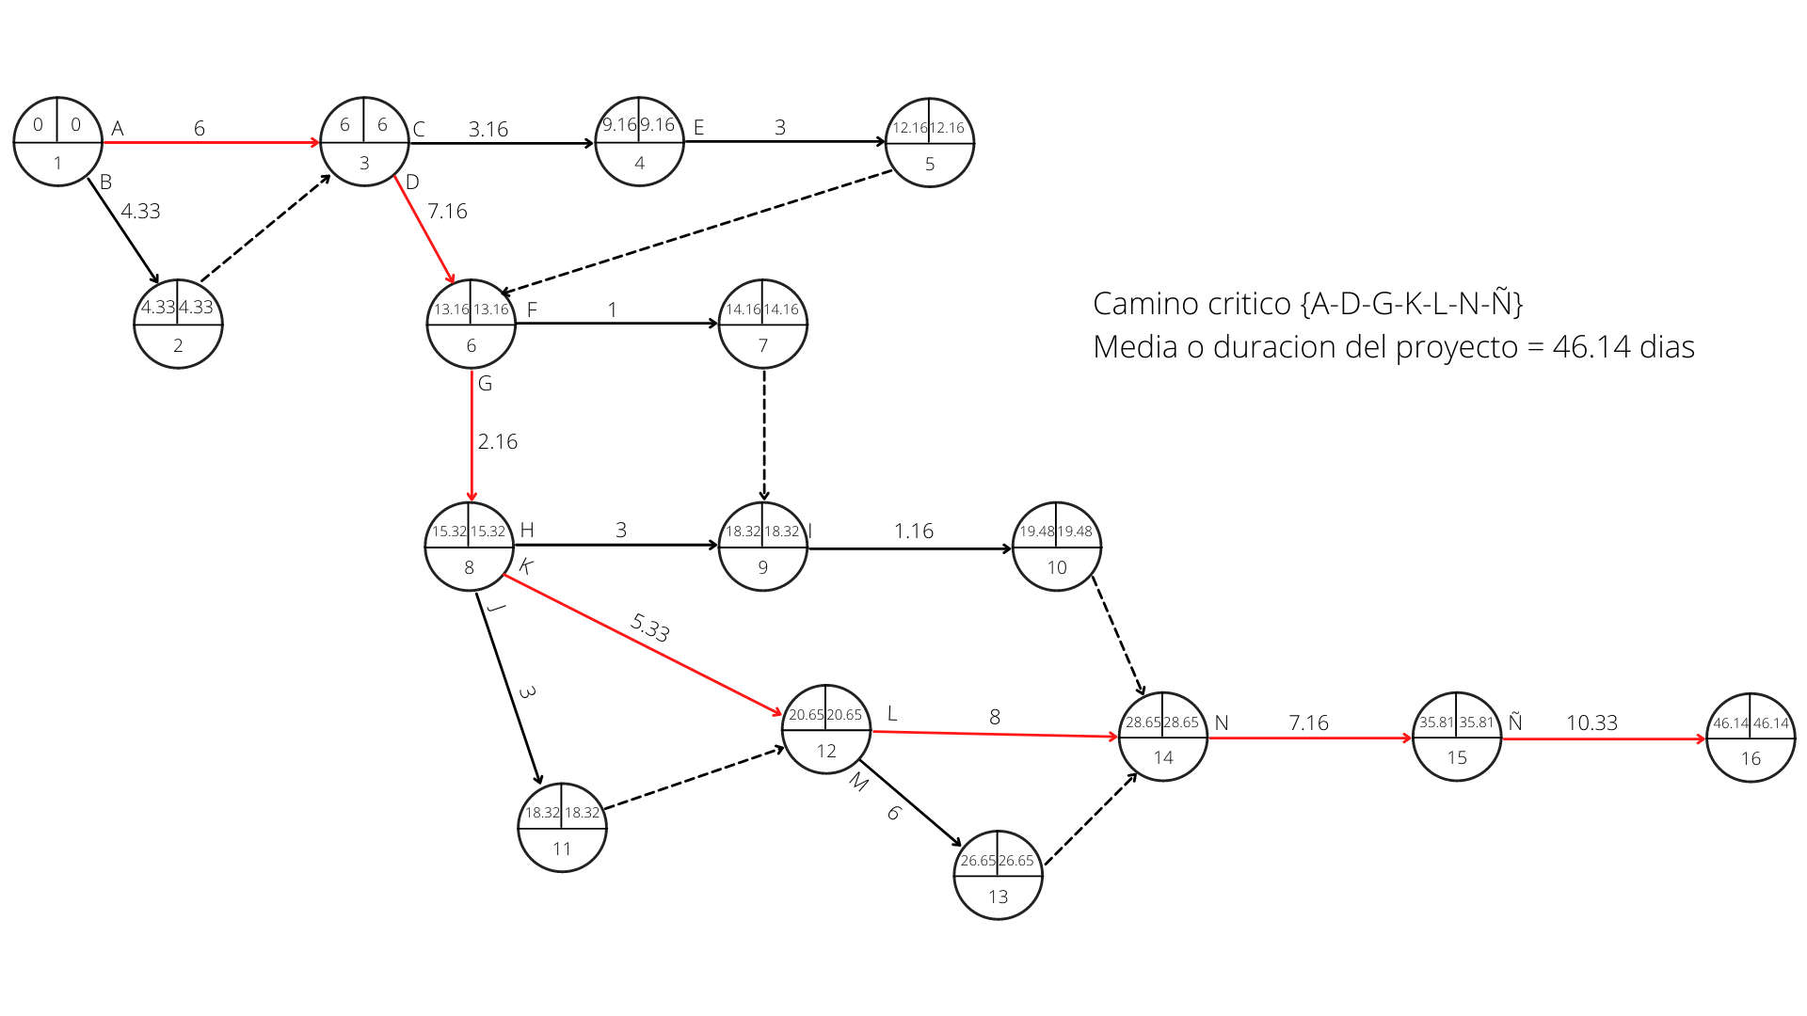

**Diagrama de Gantt**

Los diagramas de Gantt proporcionan una forma de realizar un seguimiento de los cronogramas, el progreso y los resultados de un proyecto.

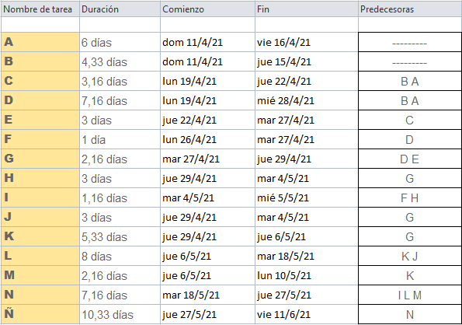

A continuación se muestra un diagrama de Gantt que sirve para identificar claramente (más allá de las dependencias de las tareas) cuando es el tiempo para comenzar y/o finalizar una tarea para que el proyecto se lleve a cabo según lo planeado. El diagrama se llevó a cabo en base a la tabla anterior.

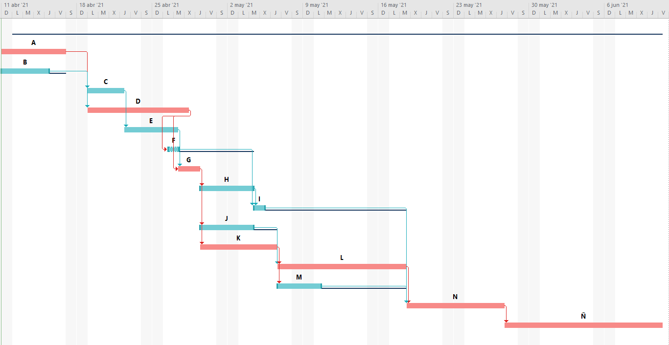

El camino crítico está resaltado en rojo, y las líneas azul oscuras más pequeñas representan los márgenes libres de las tareas.

2,2,3 Acerca del costo de las tareas:

El tipo de costo utilizado en los gráficos y tablas es denotado por la cantidad de empleados utilizados para cada tarea, a mayor cantidad de empleados en una tarea mayor el costo. El costo en valor monetario se detalla más adelante y es en función del salario por hora de cada empleado.

Este proyecto consta de cierta cantidad máxima de empleados para cada tarea a realizar, sin embargo en la práctica habitual se asigna una tarea por empleado.

El salario por hora de cada uno de los empleados es de $180 pesos y las horas extra se pagan el doble ($360). Cada jornada laboral consta de 8h diarias los días que sean necesarios.

$180 * Tiempo E (horas) = Costo normal.

Es posible disminuir el tiempo de cada tarea, pero para ello se debe de pagar a los empleados capacitados en la tarea (cant max empleados) como horas extra trabajadas, además de la persona encargada originalmente de realizar dicha tarea.

$180 * Tiempo/trabajadores + $360 * Tiempo/trabajadores * (Cant max empleados-1)=Cot urg.

|  |  |  |  |  |  |  |  |
| --- | --- | --- | --- | --- | --- | --- | --- |
| Tarea | Cant max empleados | Tiempo E  (Días-8h ) | Tiempo E  (Horas) | Tiempo/ trabajadores | Costo normal. | Costo  urgencia | Costo  Reducción |
| A | 5 | 6 | 48 | 9.6 | 8640 | 15.552 | 3456 |
| B | 3 | 4.33 | 34.64 | 11.54 | 6235.2 | 10.386 | 4140.8 |
| C | 3 | 3.16 | 25.28 | 8.42 | 4550.4 | 7578 | 3027.6 |
| D | 4 | 7.16 | 57.28 | 14.32 | 10310.4 | 18043.2 | 7732.8 |
| E | 2 | 3 | 24 | 12 | 4320 | 6480 | 2160 |
| F | 1 | 1 | 8 | 8 | 1440 | 1440 | - |
| G | 2 | 2.16 | 17.28 | 8.64 | 3110.4 | 4665.6 | 1555.2 |
| H | 2 | 3 | 24 | 12 | 4320 | 6480 | 2160 |
| I | 1 | 1.16 | 9.28 | 9.28 | 1670.4 | 1670 | - |
| J | 3 | 3 | 24 | 8 | 4320 | 7200 | 2880 |
| K | 1 | 5.33 | 42.64 | 42.64 | 7675.2 | 7675.2 | 0 |
| L | 4 | 8 | 64 | 16 | 11520 | 20160 | - |
| M | 2 | 2.16 | 17.28 | 8.64 | 3110.4 | 4665.6 | 777.6 |
| N | 5 | 7.16 | 57.28 | 11.45 | 10316.4 | 18549 | 4116.3 |
| Ñ | 5 | 10.33 | 82.64 | 16.52 | 14875.2 | 26762.4 | 3962.4 |

2,2,4 Acerca de la asignación de recursos:

Las tareas previamente establecidas tiene un tiempo y costo probabilístico que puede ser cambiado de acuerdo con las preferencias y necesidades del inversor pudiendo acortar el tiempo requerido para realizar una tarea aumentando el número de empleados trabajando en ella a la vez por ende aumentando el precio individual de la tarea. También es posible disminuir en algunos casos la cantidad de empleados utilizados alargando el tiempo de finalización pero reduciendo a su vez el costo.

**Diagrama de Recursos**

Este gráfico nos permite registrar fácilmente las necesidades de fondos diarios para llevar a cabo el proyecto.

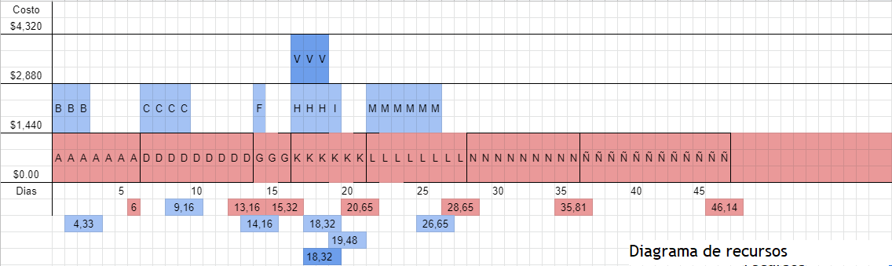

3 Aplicación de análisis por PERT

Para llevar a cabo el desarrollo de esta proyección, se ha utilizado la metodología de administración de proyectos por análisis de redes con datos probabilísticos (PERT). A tal efecto se han utilizado las siguientes herramientas informáticas:

Google Docs

Microsoft excel

Apache Openoffice

Canvas.com

Paint

3,1 Resolución por PERT

En la planilla se presentan diferentes secciones:

1. Tareas, dependencias y márgenes: detalle de las tareas, con sus precedencias (redundantes y no redundantes), cálculo de márgenes y determinación de tareas críticas.
2. Duración (días): para la proyección temporal del proyecto, en esta sección se encuentran los tiempos optimistas, probables y pesimistas (expresados en días(8hs)) para cada tarea, así como su tiempo esperado y varianza de los mismos.
3. Costos: para un análisis de costos del proyecto, se ha generado una sección que determina, en base a la cantidad de desarrolladores máxima asignables por tarea, los costos de urgencia y tiempos de urgencia para todas las tareas.
4. Proyección: debido a que en este caso particular es deseable poder determinar manualmente qué tareas serán aceleradas, se ha creado una sección extra la cual permite determinar a qué tareas se aplicará el cálculo de reducción, y posteriormente obtener los costos finales y tiempos estimados para los distintos escenarios de realización del proyecto

4 Resultados

Con el anterior análisis se pueden determinar distintas estimaciones para la finalización del proyecto.

1era Estimación

Según como se observan los datos en el diagrama de red, el proyecto deberá poder ejecutarse en 46.14 días (369.12 horas) teniendo en cuenta que se tiene una probabilidad de éxito del 50%, es decir, puede fallar. De costo se analizarían $96414.

Camino crítico: A->D-> G-> K-> L-> N-> Ñ

2da Estimación

Teniendo la necesidad de asegurar una probabilidad del 90% en el proyecto, deberíamos estirar el proyecto pasando de 46.14 días a 49.55 días (396.4 horas) con $157,305.8 de costo.

3era Estimación

Considerando una reducción del 10% del tiempo y aumentando su adecuado porcentaje en costo, el proyecto terminaría en 41.52 días (332.16 horas) con una probabilidad de éxito del 4%.

5 Conclusión

En base a los resultados obtenidos anteriormente podemos concluir el plan de acción (basado en las 3 estimaciones)para realizar el proyecto según el tiempo y el presupuesto disponible por el cliente.

6 Bibliografía

Apunte de Elementos de la Investigación Operativa, Administración de Proyectos por Análisis de Redes, autores varios, Mar del Plata, 2021.

Tecnica de revision y evaluacion de programas recuperado 15 de abril 2021 https://es.wikipedia.org/wiki/Técnica_de_revisión_y_evaluación_de_programas